PRESTIGE ACM (Challenge sur la participation)
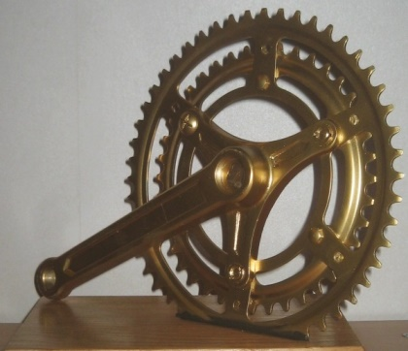 Ou as-tu roulé ce mois ?
Manifestation (rallye, Cyclosp. Autres) | Où (ville) | Date | Combien de cyclos de l’ACM présents selon toi ?

Rappel du règlement :
- Aucune notion de classement dans les épreuves ni de difficulté ! (Longueur, dénivelé.)
- Pour toute manifestation organisée par un tiers ou sortie exceptionnelle proposée par le Club.
- Seuls les jours fériés sont pris en compte. (exemple : Pour l’ARDECHOISE seuls le samedi compte, VARS idem seul le dimanche compte…)
- 1 point pour une participation à une manifestation organisée si 1 participant de l’ACM, 2 points si 2 participants de l’ACM, 3 si 3, etc … 9 points si 9 participants.
- Port du maillot obligatoire ; sinon pas de point.
- Le parcours doit être accompli dans sa totalité.
- Une épreuve sur 2 jours fériés comptera 2 fois. Exemple Lyon Mont-Blanc Lyon.
- Le challenge débute au 1er janvier et se termine 2 semaines avant l’AG.

Nota :
- Le classement sera communiqué et tenu à jour chaque fin de mois sur le site du Club
- Pour des raisons d’équité que tout le monde comprendra, le règlement sera strictement appliqué.

